ĐỒ ÁN VINID

1. Vấn Đề

* Phục vụ như cầu muốn chọn lớp học của sinh viên
* Sắp xếp các giáo viên giảng dạy các bộ môn
* Điểm danh và đánh giá chất lượng dạy và đi học của sinh viên và học sinh

1. Phân Tích
2. Các tác nhân

* Sinh Viên
* Giáo Viên
* Quản Trị Hệ Thống

1. Sơ đồ

* Người Quản Trị:

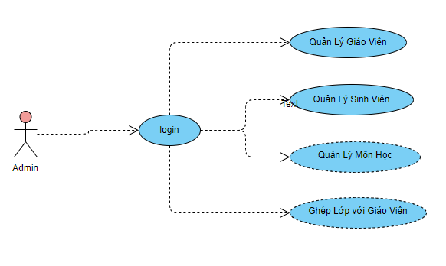

* Giáo Viên

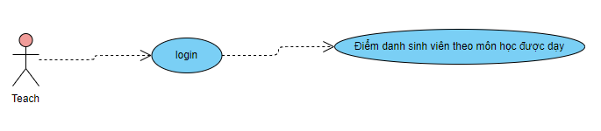

* Sinh Viên

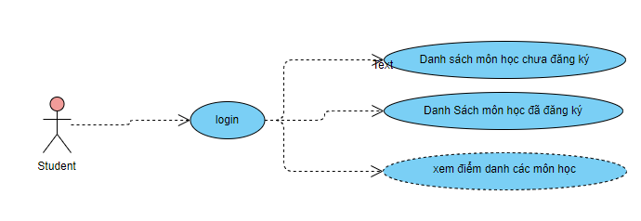

* Database:

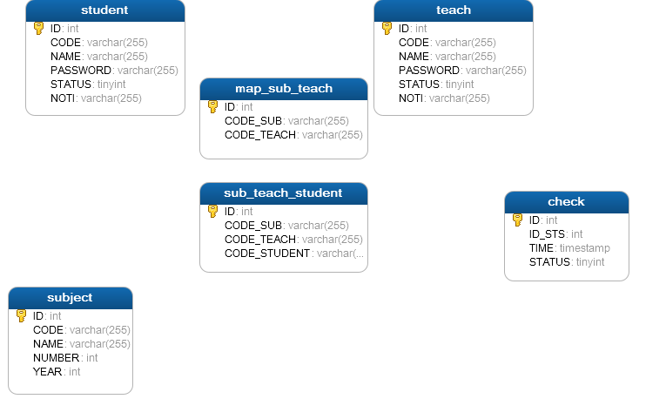

1. Luồng

+ Người quản trị sẽ tạo lớp học , tạo tài khoản cho sinh viên, tạo tài khoản cho giáo viên

+ Mỗi giáo viên có tài khoản cá nhân để biết mình dạy lớp nào và có thể điểm danh học sinh

+ Mỗi sinh viên được tạo tài khoản để tìm lớp học và xem giáo viên dạy lớp đó

+ Khi chọn lớp thì sinh viên sẽ đc ghi tên vào danh sách sinh viên của giáo viên dạy lớp đó để theo dõi điểm danh

1. Công cụ

Cấu trúc và các công cụ được sử dụng của project:

Version control: git

Database: mysql, phpmyadmin

BackEnd: Java

Framework; spring boot

Git : https://github.com/minhkudo/student

IDE : Netbean

Testing:https://student-minhnh.herokuapp.com/swagger-ui.html#/

FrontEnd: Angularjs

1. Thực Hành